Omgaan met agressief gedrag

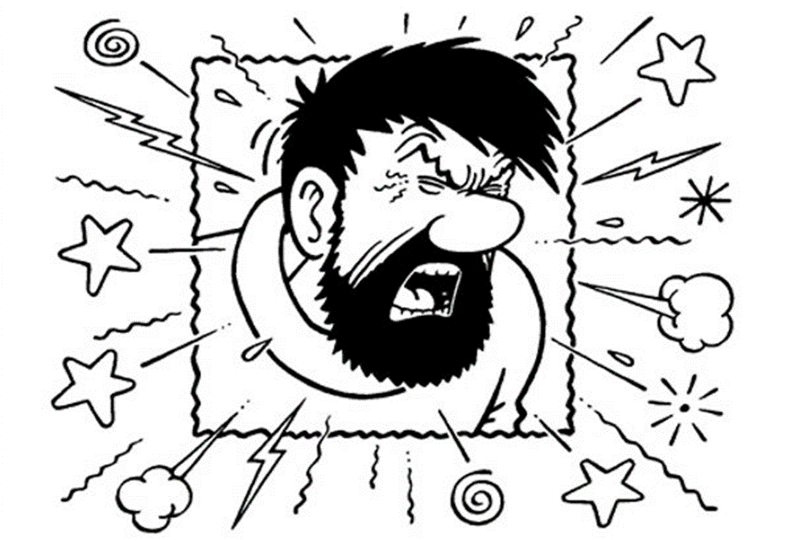

Inleiding
Het is niet moeilijk mensen kwaad te maken, de kunst is mensen kwaad zijn rustig te houden.
Iedereen heeft er wel eens mee te maken in de praktijk: een boze cliënt. Soms totaal niet meer voor reden vatbaar. Hoe voorkom je dat dit uit de hand loopt of beter nog, hoe voorkom je deze situatie? Wat kan je doen om een veilge werksituatie te creëren? Wat te doen wanneer je toch te maken krijgt met iemand die, naast verbaal geweld, je ook nog bedreigt? Of nog erger, met iemand die gaat slaan? Tijdens deze maatwerktraining voor Juvans Omgaan met agressief gedrag leer je hoe je professioneel om kunt gaan met deze situaties.

Na deze training ben je in staat jezelf te handhaven in agressieve situaties. Je leert je eigen agressie herkennen en hanteren. Je leert reacties op agressie van anderen herkennen en ombuigen. Ook leer je omgaan met agressie gericht op collega’s. Je bent in staat effectief op te treden vanuit kracht in plaats vanuit agressie.
Veel succes straks met het toepassen van de geleerde vaardigheden in de praktijk. Mocht je na afloop van de training nog vragen hebben, dan kun je altijd contact opnemen met je trainer Geert Jan Schouten.
Hij is te bereiken via e-mailadres geertjan.schouten@the-upcompany.nl of via telefoonnummer
06 – 51 69 19 60.

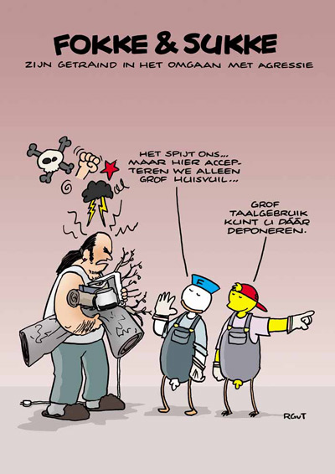
Inhoud
1 Wat is agressie? 4
2 Natuurlijke reactie op agressie 4
3 Hoe herken je dat een agressieve reactie eraan komt? 6
4 Waarom reageer ik zoals ik reageer? 7
5 Hoe reageer ik professioneel? 10
5.1 Zelfcontrole 10
5.2 Situatie inschatting 11
6 Vertrouwen winnen door het voorkomen van defensief gedrag 13
6.1 Score per gedragsdimensie 14
7 Slechtnieuwsgesprek 16

- Wat is agressie?
In je dagelijkse praktijk kun je te maken krijgen met agressief gedrag van anderen. Agressief gedrag is die vorm van gedrag die er bewust op is gericht anderen schade toe te brengen of waarbij de signalen die de ander uitzendt zo overkomen. Het kan dus zijn dat wat de ontvanger als agressief gedrag ervaart, niet zo wordt bedoeld door de zender van de boodschap. Voor de zender geldt dat het er niet om gaat hoe je het bedoelt, maar om hoe het overkomt. Voor de ontvanger is het goed om te kunnen herkennen om wat voor vorm van agressie het gaat.

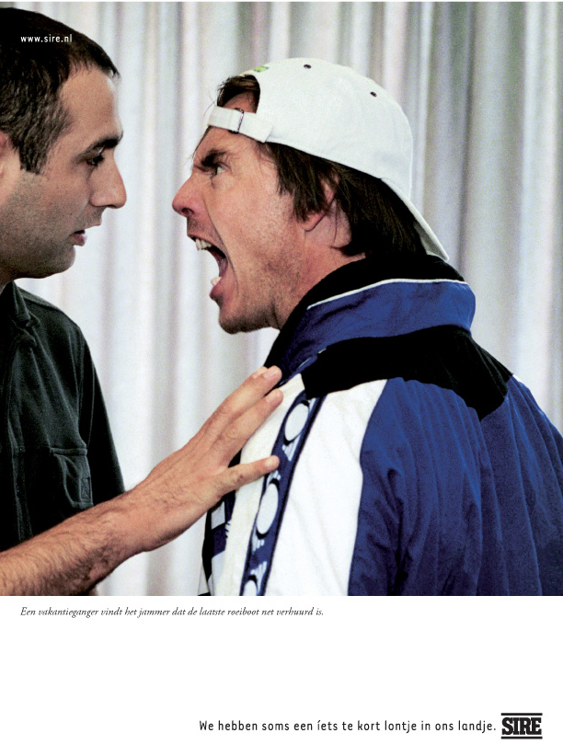

- Natuurlijke reactie op agressie
Op agressie volgt vaak een natuurlijke reactie. Die reactie is afhankelijk van de persoon en kan vechten, vluchten of bevriezen zijn. Bij vechten ga je de machtsstrijd aan door (gelukkig veelal slechts verbaal) terug te slaan. Je voelt van binnen een gigantische hoeveelheid weerstand opkomen die zich uit als een vulkaan. Je begrijpt dat de situatie door vechtgedrag flink uit de hand kan lopen waarbij relaties zwaar beschadigd raken. Achteraf denk je bij jezelf: Waarom kon ik mijn grote mond weer eens niet houden? Waarom heb ik mezelf in dit soort situaties niet in de hand? Ik heb mezelf weer laten gaan.
Bij vluchten speelt vooral angst een rol. Die angst maakt dat je de situatie uit de weg gaat. Je biedt geen weerwoord en denkt achteraf: Waarom heb ik toegegeven? Ik ben het er helemaal niet mee eens. Heb ik me weer laten overrulen. Waarom kan ik in dergelijke situaties nooit zeggen wat ik vind? Je voelt jezelf weerloos en minderwaardig. Vluchten heeft daarnaast als effect dat je zelfvertrouwen daalt. Tot slot kan er nog sprake zijn van bevriezen. Je verstart en doet niets.

Hoewel elke reactie op agressie een normale reactie is op een abnormale situatie, kun je wel door oefening professioneel leren reageren. Een professionele reactie is gericht op het voorkomen van of inspelen op de agressiviteit van de ander. Met de juiste reactie voorkom je escalatie. Hoe je agressie voorkomt of erop inspeelt, hangt af van de vorm van agressie. Twee vormen zijn te onderscheiden. Vijandige agressie en instrumentele agressie. Vijandige agressie is op jou als persoon gericht. Instrumentele agressie is niet op jou gericht. De agressor gebruikt jou echter om zijn doel te bereiken. Ongeacht of je nu professioneel of natuurlijk reageert, in beide gevallen dien je de situatie te verwerken. Zowel jij als je omgeving spelen hierin een rol. Het bovenstaande wordt hierna schematisch weergegeven.

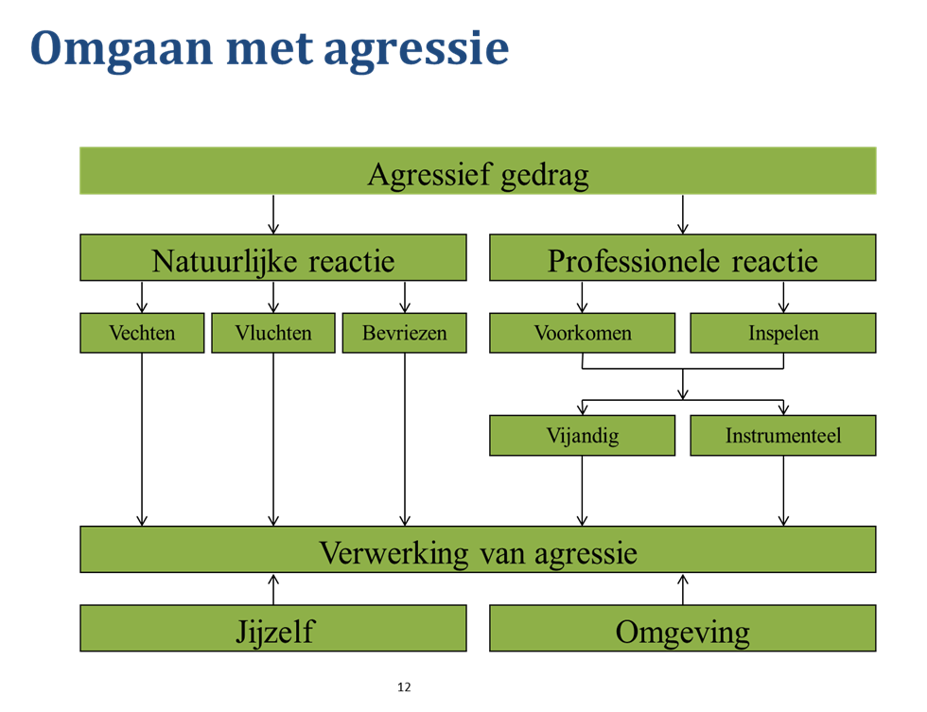

- Hoe herken je dat een agressieve reactie eraan komt?
Een agressieve reactie kondigt zich in veel gevallen aan. Zaken die erop kunnen wijzen dat iemand agressief wordt, zijn:
- snellere en oppervlakkige ademhaling
- onrustige onvoorspelbare bewegingen
- gespannen houding (spieren aangespannen).

Benut de korte tijd die je hebt tussen de aankondiging en de uitbarsting om je professionele reactie voor te bereiden.

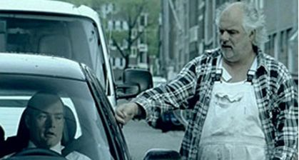

- Waarom reageer ik zoals ik reageer?
Hoe kan ik professioneel reageren op agressie? Voordat we tot een antwoord komen is het goed om te weten waarom we van nature op een agressieve situatie reageren zoals we reageren. We nemen daarbij een toegeworpen bal als metafoor.
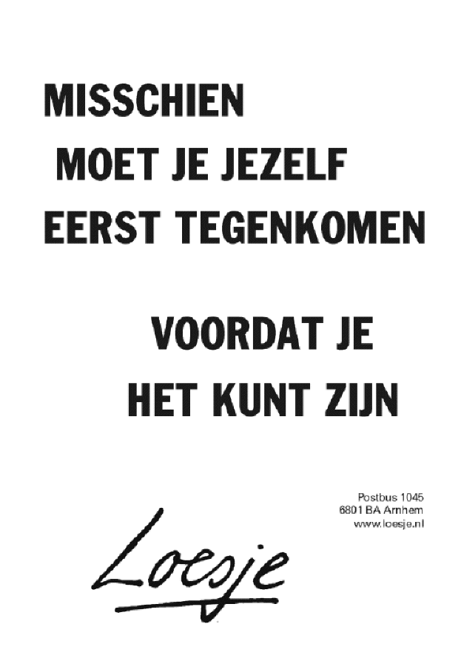

We denken veelal proactief te zijn. Wanneer we echter een bal toegeworpen krijgen, zullen we die in de meeste situaties in een reflex proberen te vangen. Je hebt echter ook de keuze om de bal te laten gaan door een stap opzij te zetten. Dit voorbeeld maakt het verschil duidelijk tussen proactief gedrag wat zich kenmerkt door een bewuste keuze te maken hoe te reageren (vangen of laten gaan) en reactief gedrag dat voortkomt uit onbewust automatisch gedrag. Je vangt dan responsief de bal.

Dat op een stimulus (de toegeworpen bal) automatisch een respons volgt (het vangen van de bal), blijkt onder meer uit de experimenten die Pavlov deed. Een hond kreeg eten wanneer er een belletje ging en begon op dat moment te kwijlen. Toen na een aantal keren alleen het belletje klonk zonder dat dat met eten vergezeld ging, bleek de hond toch speeksel te blijven afscheiden. Ook wij zijn standaard responsief van aard, zoals al bleek uit de wijze waarop we omgaan met het toegeworpen krijgen van een bal.

Ook in situaties waarin je te maken krijgt met agressie gooit iemand als het ware iets naar je toe. Zoals je de bal kunt laten gaan, zo kun jij ook anders reageren dan vechten, vluchten of bevriezen.
Het bewust anders reageren op een situatie dan je normaliter zou doen vraagt wel kennis van zaken. Hoogleraar Marijke Sitskoorn zegt daarover het volgende: U weet het misschien niet, maar voor in uw hersenen zit een gebiedje dat een balans geeft tussen emotie en verstand. Ik zal een voorbeeld geven over hoe dat werkt. Stelt u zich eens voor: u bent in een huis en er breekt brand uit. Uw emotiecentrum in uw hersenen zal gillen ‘Naar buiten rennen, naar buiten rennen!’ en u zult dat dus ook doen. Een brandweerman daarentegen rent het brandende huis ín tegen alle emoties in. Hij kan dat doen, omdat hij door jaren training en kennisvergaring de weegschaal in een andere stand heeft gebracht. Zijn ratio brengt meer gewicht in de schaal. Wat leren we hieruit? Wil je in emotionele tijden toch rationeel en effectief op kunnen treden, dan moet je zorgen dat je van tevoren kennis van zaken hebt.

Weten dat je op agressie anders kunt reageren en ook weten hoe je dat kunt doen vormt de basis.
Daarnaast is reflectietijd creëren van belang. Hiermee voorkom je dat je standaard reageert op datgene wat op je afkomt (hard wegrennen uit een brandend huis in plaats van naar binnen gaan, verbaal agressief terugvechten, terwijl er professionelere manieren van reageren zijn, et cetera).

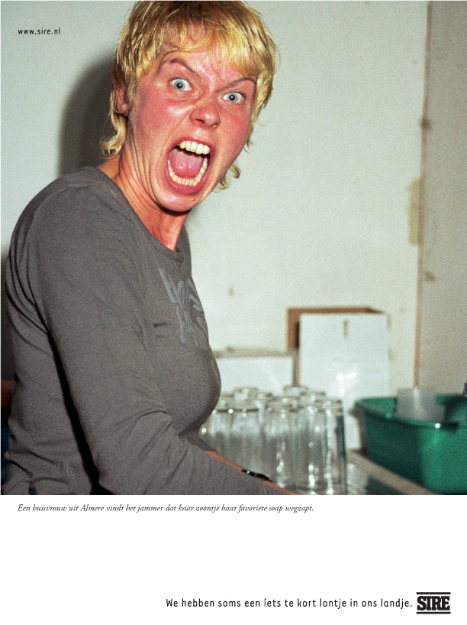

Om te bepalen of het vangen van de bal effectief is, is het dus nodig om tijd te creëren tussen stimulus en respons. Die tijd benut je in de eerste plaats om je bewustzijn zijn werk te laten doen.
Bewustzijn heb je nodig om de respons te voelen aankomen voordat je er daadwerkelijk toe overgaat (vechten, vluchten of bevriezen). Haal een extra keer adem om je bewustzijn de kans te geven om vast te stellen hoe je normaal zou reageren. Bijvoorbeeld om de reactie van het vangen van de bal te voorzien.
Je hebt vervolgens je vrije wil nodig om daadwerkelijk anders te kunnen reageren. Dat we een vrije wil hebben, is één van de zaken die ons doet onderscheiden van dieren. Nadat we de reflectietijd in eerste instantie benut hebben om ons bewust te zijn van onze natuurlijke reactie en ons het inzicht is gegeven dat we de keuze hebben hoe te reageren, kunnen we vervolgens meerdere mogelijke responses ontwerpen. We hebben het dan over het creatieve voorstellingsvermogen.

Je geweten heb je tenslotte nodig om de juiste respons te kiezen. Bepaal welke respons het meest effectief is gezien de situatie (vijandige of instrumentele agressie). Visueel zijn de stappen bewustzijn, vrije wil, creatief voorstellingsvermogen en geweten als volgt weer te geven.

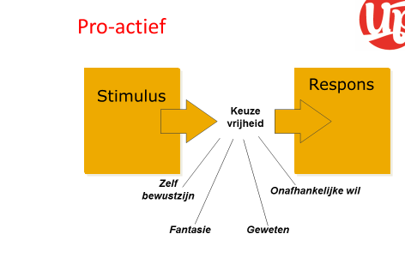

Deze afbeelding die illustreert dat je anders kunt reageren door reflectietijd in te bouwen is overigens de eerste die je veelal vergeet wanneer je in een nieuwe onbekende situatie terechtkomt, stress ervaart of in aanraking komt met iemand die jouw allergie vormt. Daarom is het blijven oefenen op en ervaring opdoen in het omgaan met agressie zo van belang.

Wat leert dit ons met betrekking tot onze dagelijkse praktijk?
- Denk na over mogelijke agressieve reacties waarmee je te maken kunt krijgen en hoe je hiermee om kunt gaan.
- Neem reflectietijd (bedenktijd) voordat je reageert. Hoe meer ervaring je hebt met bepaalde situaties, hoe sneller je verschillende manieren van reageren kunt afwegen om vervolgens de beste keuze te maken.
- Reageer je toch onbewust automatisch op een agressor, dan volgt veelal later alsnog het inzicht dat je het ook anders had kunnen aanpakken. Je kunt dat dan in situaties die zich daarvoor lenen (collega op het werk) alsnog benoemen om de ander tot het inzicht te laten komen wat zijn gedrag mogelijk voor reactie oproept bij anderen en hoe hij dat kan en/of moet voorkomen.

- Hoe reageer ik professioneel?
Je weet nu wat je natuurlijke reactie is. Deze reactie zal je niet in alle situaties het beste helpen. Daarom starten we nu met de professionele reactie. Dit geeft jou handvatten hoe je in het vervolg in verschillende situaties het best kunt reageren. Een professionele reactie vraagt om zelfcontrole en om een goede inschatting van de situatie.

  - Zelfcontrole
Voordat je kan inspelen op de emoties en het gedrag van anderen, zal je eerst controle moeten hebben over je eigen emoties. Daarom betekent professioneel handelen bewust handelen, berustend op een eigen keuze waarbij je misschien wel gebruik maakt van, maar niet overheerst bent door emoties. Bij professioneel gedrag gaat het er niet om dat je emoties verkropt of onderdrukt, maar wel dat ze in goede banen worden geleid, goed getimed en verwerkt worden. Zelfcontrole gaat erover dat je je emoties zodanig beheerst dat je gedrag hierdoor niet wordt gedicteerd. Zelfcontrole bereik je door:
- je gedachten te sturen
- bewust adem te halen
- bewust je spieren te ontspannen.

Je gedachten sturen
Als je in paniek bent is het belangrijk te beseffen deze reactie normaal is. Realiseer je dat je instinct het over probeert te nemen van je verstand. Iedere reactie is een normale reactie in een abnormale situatie. Door je hier bewust van te zijn, kan je hierop met je gedachten inspelen.
Focus je op jezelf door korte, eenvoudige maar feitelijke gedachten zoals bijvoorbeeld het in gedachten noemen van je eigen naam:
- Ik ben Peter de Vries.
- Ik ben nu op mijn werk.
- Ik ben bang en dat is normaal.
- De persoon tegenover mij is overmand door emoties.
- Ik heb geleerd hoe ik mijn emoties kan beheersen.

Bewuste ademhaling
Tijdens een spanningsvolle of stressvolle situatie heeft ieder mens de neiging om sneller en oppervlakkiger dan normaal te gaan ademen, waardoor een onrustig gespannen gevoel (snelle hartslag, transpireren et cetera.) ontstaat. Soms gaan mensen zelfs hyperventileren. Paniek, onrust en onvoorspelbaar gedrag kunnen het gevolg zijn. Hierdoor kan de agressieve persoon geïrriteerd raken, wat tot escalatie kan komen in de vorm van agressie. En dat is wat je wilt voorkomen.

Een manier om je ademhaling en daarmee je hartslag rustiger te krijgen is bewust ademhalen volgens het volgende schema:
- vier tellen inademen (door de neus)
- de adem drie tellen vasthouden
- vijf tellen uitademen (door de mond).
Met andere woorden, je gaat meer en langer uitademen dan inademen.

Bewuste spierontspanning
Een andere normale reactie is dat je je spieren spant. Dit vergroot het gespannen gevoel en is behoorlijk vermoeiend.

  - Situatie inschatting
Van belang is dat je achterhaalt met wat voor agressie je te maken hebt, omdat de vorm bepaalt welke reactie het meest effectief is. De twee te onderscheiden vormen van agressie zijn:
- instrumentele agressie
- vijandige agressie.

Instrumentele agressie
Wanneer er sprake is van instrumentele agressie, dan is deze agressie niet op jou gericht. De agressor gebruikt jou om een ander doel te bereiken. In het hotelwezen kan het gaan om een gast die een extra nacht wil bijboeken terwijl de hotelbezetting dit niet toestaat. In de gezondheidszorg kan het doel zijn om een eerdere behandeling af te dwingen.

De handelwijze in het geval van instrumentele agressie is dat je niet tegenwerkt. Geef mee. Dit geeft de agressor het gevoel dat hij controle over de situatie heeft en het voorkomt onnodig letsel. Volg de bevelen van de agressor op, zonder tegenwerking. Maar ook zonder onderdanig te doen. Als de agressor zelf niet zegt wat hij wil, vraag er dan naar. Het kan zijn dat hij zo kwaad is dat hij alleen nog maar aan het uiten van woede denkt. Dat is een gevaarlijke situatie die je kunt doorbreken door zijn gedachten te richten op handelingen die functioneler zijn.

Benoem wat je doet. Als er iemand agressief tegenover je staat en je hebt een kop koffie in je hand zal die persoon geen schreeuwen op het moment dat je je beweegt om die kop koffie neer te zetten. Vraag daarom: Vind je het goed als ik even mijn koffie neer zet? Samengevat: reageer als instrument, niet als held.
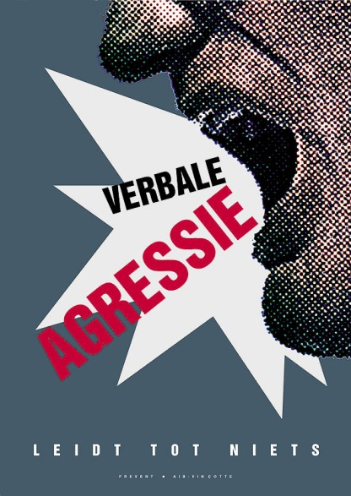

Vijandige agressie
Bij vijandige agressie is het geweld op jou gericht. Bij deze agressors is vooral macht over het slachtoffer van belang. Als je in zo’n geval doet wat de agressor van je verwacht, bevestig je zijn machtspositie en zal hij zijn agressie voortzetten. Je doorbreekt zijn patroon door je hevig te verzetten, om hulp te schreeuwen of de agressor heel kalm te wijzen op de consequenties van zijn daad. Wanneer je slachtoffer bent is het van belang je rol niet te bevestigen. Beloon de agressor dan ook niet met jouw angst of verdriet maar doorbreek het patroon. Dit bereik je door zelfcontrole, door de juiste houding en de juiste reactie. Schakel zo nodig autoriteiten in. Samengevat: reageer als held, niet als instrument.
- Vertrouwen winnen door het voorkomen van defensief gedrag
Tijdens het communiceren in een agressievolle situatie ontwikkel je wederzijds vertrouwen door middel van voorbeeldgedrag dat openheid stimuleert en defensiviteit vermindert. Defensief gedrag ontstaat wanneer men zich bedreigd voelt of een bedreiging verwacht. Het helpt wanneer je gedrag vertoont wat defensief gedrag bij je gesprekspartners voorkomt. Volgens sociaalpsycholoog Gibb geldt het volgende:

Gedragsvormen die defensiviteit oproepen | Gedragsvormen die defensiviteit verminderen
- Beoordeling  - Dwang  - Manipulatie  - Onverschilligheid  - Superioriteit  - Overtuigd zijn van eigen gelijk | - Beschrijving  - Probleemgerichtheid  - Spontaniteit  - Empathie  - Gelijkwaardigheid  - Voorlopigheid

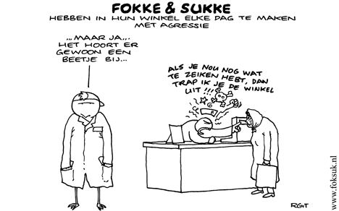
  - Score per gedragsdimensie
Hierna heb je de mogelijkheid om per gedragsdimensie jezelf te scoren. Links op de schaal staat de communicatieve gedragsvorm die defensief gedrag oproept met daaronder de beschrijving van deze vorm. Rechts staat de communicatieve gedragsvorm waarmee het bouwen aan wederzijds vertrouwen mogelijk is. Kruis in de bovenste rij je score aan op de gedragsdimensie.

Beoordeling  - (Negatieve) waardeoordelen geven.  - Veroordelen van de ander.  - Verwijten maken.  - De schuld geven.  - Jij-taal gebruiken. | Beschrijving  - Louter beschrijven van je waarneming of je gevoel zonder hierover een waardeoordeel te geven of te eisen dat de ander zijn houding of gedrag verandert.  - Het geven of vragen van informatie zonder impliciete beschuldiging (beeldvorming zonder oordeelsvorming).  - Ik-taal gebruiken.

Dwang  - Druk uitoefenen door overrompeling.  - Overtuigen door een stroom overredende argumenten.  - Een ander zeggen hoe deze zich moet gedragen.  - Weten wat goed voor een ander is.  - Al besloten hebben hoe de oplossing van een probleem eruitziet. Zo voelt de ander zich gedwongen om ja te zeggen en heeft nauwelijks een andere keuzemogelijkheid. | Probleemgerichtheid  - Bereidheid om samen het probleem te verkennen en vanuit een gezamenlijke probleemomschrijving een oplossing zoeken.  - De oplossing staat niet van tevoren vast, zodat de ander ruimte gelaten wordt om bij te dragen aan het besluit of om een eigen besluit te nemen.

Manipulatie  - Proberen de ander op een verborgen en indirecte wijze iets duidelijk te maken of tot ander gedrag aan te zetten.  - Manipulatie kan door middel van geveinsde emotie, schijnargumenten of door voor te spiegelen dat iets in het belang van de ander is terwijl het vooral gaat om eigenbelang. | Spontaniteit  - Eerlijk en open gedrag zonder bijbedoelingen of verborgen agenda’s.  - Rechtstreeks zeggen wat er in je omgaat, wat je denkt of wat je voelt.
Onverschilligheid  - Voorbijgaan aan de gevoelens van de ander.  - De ander als object benaderen.  - Gebrek aan zorg.  - Geen eigen betrokkenheid of persoonlijke inzet. | Empathie  - Je inleven in de gevoelens en de situatie van de ander.  - Zorg tonen voor zijn gevoelens, voor hoe hij is en voor wie hij is.  - Respect voor de ander als persoon.

Superioriteit  - Laten merken dat men méér is dan de ander, meer macht heeft, zaken beter doorziet et cetera.  - Zo’n opstelling creëert gevoelens van minderwaardigheid bij de ander. | Gelijkwaardigheid  - De ander laten merken dat je op gelijke voet met hem wilt communiceren, dat je wilt samenwerking in wederzijds vertrouwen en respect.  - Elkaar gelijke waarde toekennen als persoon, ook al bestaan er verschillen in talenten, deskundigheid, status of macht.  - Ook al bestaat er ongelijkheid, dan hoeft dit nog geen ongelijkwaardigheid te betekenen.

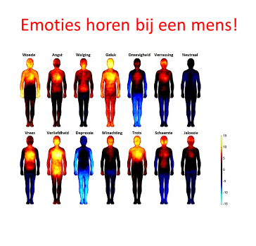
Overtuigd zijn van eigen gelijk  - Een belerende houding aannemen.  - Laten merken dat je precies weet wat goed en fout is.  - Er zeker van zijn dat je gelijk hebt en dat jouw manier van handelen de enig juiste is.  - Suggereren dat de anderen stom zijn door er zo zeker van te zijn dat je alles weet. | Voorlopigheid  - Ook al heb je een eigen mening deze toch als voorlopig presenteren.  - Achter de eigen gewoonten en vanzelfsprekendheden een vraagteken durven zetten.  - Open staan voor nieuwe ideeën en suggesties.  - Interesse tonen voor wat je nog niet weet.  - Bereidheid rekening te houden met het oordeel van de ander.

Het gedrag van de ander is veelal de spiegel van je eigen gedrag. Er is daarom vaak maar één partij nodig om tot gelijkwaardige communicatie te komen en de agressie om te buigen. Door op betrekkingsniveau juist te communiceren kun je wederzijds vertrouwen creëren. Voorkom daarom defensieve reacties oproepende communicatie. Zoek daarnaast de aansluiting door op zoek te gaan naar de belangen en argumenten achter standpunten.

- Slechtnieuwsgesprek
Agressie kan het gevolg zijn van slecht nieuws wat wordt ontvangen. Daarom is het zaak dat je slecht nieuws zo brengt dat agressie zoveel mogelijk wordt voorkomen of dat je escalatie voorkomt. De criteria die voor een slecht-nieuwsgesprek gelden, zijn:

Klap

Stoom afblazen

Argumenten

Slot

Effectief de klap geven
De volgende tips gelden voor het geven van de klap:
- pas wanneer de klap het gevolg is van een onomkeerbare beslissing die is genomen, geef je hem; zo voorkom je valse hoop op het uitblijven van de klap of onnodige onzekerheid
- zodra jouw gesprekspartner zit, geef je het slechte nieuws
- zodra je last krijgt van twijfel, angst of schuldgevoel stel je jezelf de vraag: Is mijn gevoel wel reëel?
- ga tegenover elkaar zitten
- voorkom dat je (mobiel) gestoord wordt
- trek (zonder dat je dit aan de ander meldt) maximaal drie kwartier uit voor dit gesprek. Daarna val je naar alle waarschijnlijkheid in herhaling
- geef de klap zonder afzwakking.

Beargumenteren zonder valse hoop te geven
Een vraag als waarom? van diegene die het slechte nieuws ontvangt is in eerste instantie niet gericht op het verkrijgen van een antwoord, maar meer een reactie van ongeloof. Beargumenteren doe je dan ook pas wanneer de ander er voor open staat. Het volgende geldt dan ook:
- na de Maar waarom-reactie van jouw gesprekspartner geef je daar niet gelijk antwoord op, maar focus je jezelf eerst op het stoom afblazen
- beperk vervolgens jouw argumenten door gebruik te maken van alleen de twee sterkste argumenten; zo voorkom je dat op de zwakste argumenten wordt ingegaan
- zorg ervoor dat jouw argumenten onweerlegbaar zijn
- verzin geen argumenten ter plekke
- herhaal de klap
- ga niet mee met tegenargumenten.

Slot
Op een gegeven moment sluit je het gesprek af. Je let daarbij op de volgende punten die aangeven wanneer een bruggetje geslagen kan worden naar een gespreksafsluiting.
- Let op opmerkingen waaruit blijkt dat de ander het slechte nieuws begrijpt. (Nou, ik kan er dus niets meer aan doen.)
- Stel vast of de meningen minder fel worden.
- Stop met herhalen en geef zo nodig secundaire argumenten.
- Vat weer samen wanneer iemand secundaire argumenten aanvecht.
- Bied pas in de slotfase oplossingen, alternatieven of begeleiding aan.
- Sla een bruggetje naar een eventueel volgend gesprek.

Stoom afblazen
Het afblazen van stoom vindt met name in het begin van het gesprek plaats. Daarnaast zal je ervaren dat tijdens het gesprek zich ook weer momenten van woede, verdriet of dichtklappen de kop kunnen opsteken. Momenten die bijvoorbeeld ontstaan wanneer je bepaalde argumenten inbrengt. Op al deze momenten geldt:
- bied de ander de gelegenheid om zijn emoties te uiten
- stimuleer de ander om stoom af te blazen (stiltes, non-verbaal, tussenwerpsels (ja, ja, mmm,mmm))
- ga niet in discussie; discussie betekent de ander het uitzicht op kansen geven
- weerleg niet de tegenwerpingen van de ander, maar vat de reacties van de ander samen. Laat merken dat je de ander begrijpt (Ik snap dat het zo op je overkomt. Ik begrijp dat je het als oneerlijk ervaart. Ik kan mij voorstellen dat je je afvraagt: ‘Waarom ik?’)
- maak geen opmerkingen die suggereren dat je niet luistert
- maak geen irrelevante opmerkingen.

Tips
Alleen wanneer het nodig is om bewijslast te verzamelen (in het geval van diefstal), stel je de vraag: Wat is de reden dat…? In andere slecht-nieuwssituaties val je met de deur in huis. De vraag: Wat is de reden…? kan diegene die het slechte nieuws ontvangt het idee geven dat de reden medebepalend is voor de boodschap (ontslag). Door met de deur in huis te vallen voorkom je dat de ander denkt dat de beslissing aanvechtbaar is.

